АДМИНИСТРАЦИЯ
ГОРОДСКОГО ПОСЕЛЕНИЯ ИГРИМ
Березовского района
Ханты-Мансийского автономного округа – Югры

ПОСТАНОВЛЕНИЕ

от «27» мая 2020 года № 63
пгт. Игрим

Об утверждении схемы расположения земельного участка на кадастровом плане территории и о присвоении адреса объекту адресации

В соответствии с подпунктом 4 пункта 3 статьи 11.3, со статьей 11.10 Земельного кодекса Российской Федерации, с Правилами землепользования и застройки городского поселения Игрим, утвержденными решением Думы Березовского района от 16.09.2010 №638, постановлением администрации городского поселения Игрим от 17.10.2019года №159 Об утверждении Административного регламента предоставления муниципальной услуги «Утверждение схемы расположения земельного участка или земельных участков на кадастровом плане территории», постановлением администрации городского поселения Игрим от 13.07.2015 №72 «Об утверждении административного регламента предоставления муниципальной услуги «Присвоение объекту адресации адреса, аннулирование его адреса», приказом Минэкономразвития России от 01.09.2014 № 540 «Об утверждении классификатора видов разрешенного использования земельных участков», на основании поданного заявления и представленных документов, администрация городского поселения Игрим постановляет:
1. Утвердить схему расположения земельного участка на кадастровом плане территории в кадастровом квартале 86:05:0324040, площадью 111 кв.м., расположенного на землях населенных пунктов, местоположение: Российская Федерация, Ханты-Мансийский автономный округ - Югра, Березовский район, пгт. Игрим, ул. Промышленная с условным кадастровым номером 86:05:0324040:ЗУ1, с видом разрешенного использования – для индивидуального жилищного строительства, согласно приложению к настоящему постановлению.

Вид территориальной зоны, в границах которой образован земельный участок – зона застройки индивидуальными жилыми домами (Ж1).
2. Присвоить образуемому земельному участку, с условным кадастровым номером 86:05:0324040:ЗУ1, следующий адрес: Российская Федерация, Ханты-Мансийский автономный округ - Югра, Березовский муниципальный район, городское поселение Игрим, поселок городского поселения Игрим, ул. Промышленная, з/у 16.
3. Отделу по земельному и муниципальному хозяйству внести сведения об адресе объекта адресации в государственный адресный реестр, адресный реестр объектов недвижимости городского поселения Игрим и обеспечить направление решения об утверждении схемы расположения земельного участка с приложением схемы в орган регистрации прав в срок не более чем 5 (пять) рабочих дней со дня принятия.
4. Срок действия настоящего постановления составляет два года после его подписания.
5. Настоящее постановление вступает в силу со дня его подписания.
6. Контроль за выполнением настоящего постановления оставляю за собой.

Глава поселения Т.А. Грудо

УТВЕРЖДЕНА
постановлением администрации
городского поселения Игрим
Березовского района
от 27 мая 2020 № 63

Схема расположения земельного участка
на кадастровом плане территории

Кадастровый квартал: 86:05:0324040
Система координат: ХМАО- Югра 86 зона
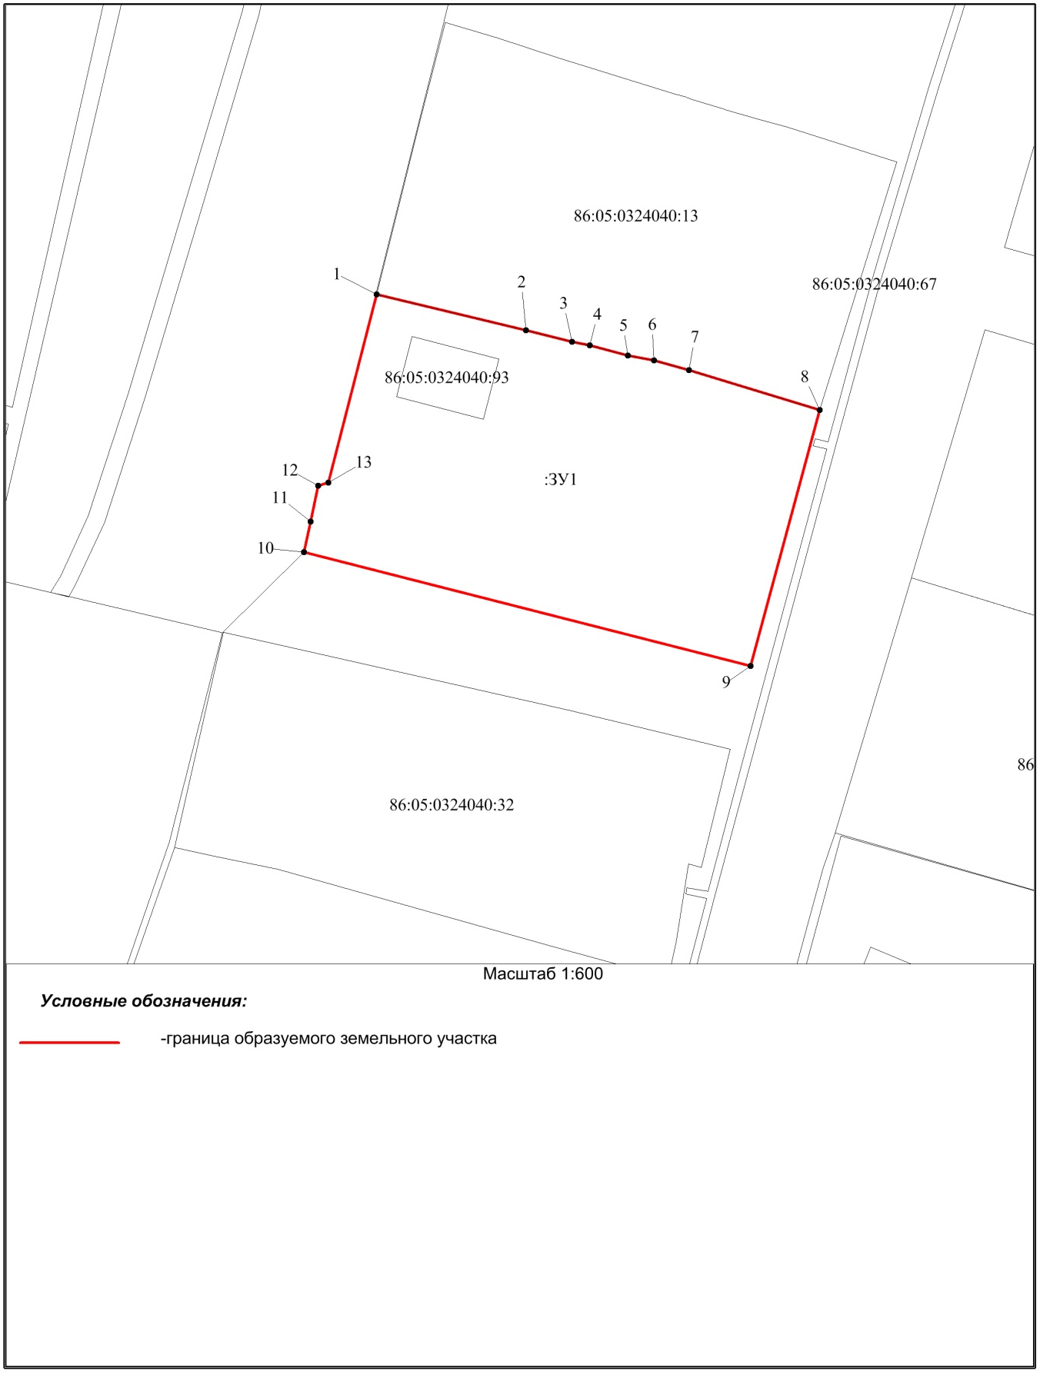

Условный номер земельного участка 86:05:0324040:ЗУ1
Площадь земельного участка: 1622 кв. м
Обозначение характерных точек границы | Координаты, м
 | X | Y
1 | 2 | 3
1 | 1205560.51 | 1720399.73
2 | 1205556.42 | 1720416.85
3 | 1205555.09 | 1720422.13
4 | 1205554.65 | 1720424.12
5 | 1205553.52 | 1720428.52
6 | 1205552.97 | 1720431.50
7 | 1205551.85 | 1720435.51
8 | 1205547.28 | 1720450.47
9 | 1205517.93 | 1720442.59
10 | 1205530.95 | 1720391.41
11 | 1205534.44 | 1720392.14
12 | 1205538.57 | 1720393.04
13 | 1205538.92 | 1720394.18
1 | 1205560.51 | 1720399.73

